**Effect Интенсив 702 Нейтрализатор запаха**

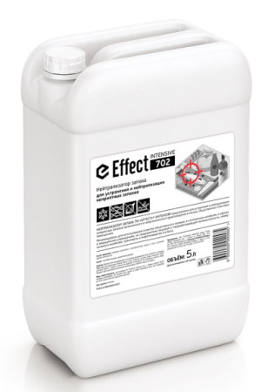

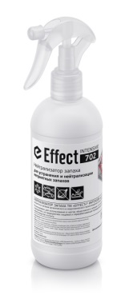**Предназначено** для устранения и нейтрализации неприятных запахов органического и неорганического происхождения в жилых, общественных и бытовых помещениях.

Рекомендовано для использования в местах общественного питания, в гостиничном хозяйстве, в офисах, в медицинских учреждениях, на предприятиях пищевой и перерабатывающей промышленности, коммунального хозяйства, транспорта, в животноводстве и в быту.



**Свойства:**

- Работает путем взаимодействия с молекулами, вызывающими запах, устраняя их из воздуха.

- Эффективен для уменьшения запахов табака и серы.

- Устраняет кухонные запахи.

- Уменьшает запахи в ванной комнате и туалете, в местах для животных.

- Используется как освежитель тканей и обуви.

- Обладает приятным запахом.

- Экономичен в использовании.

- Стабилен в воде и на воздухе

**Рекомендации по применению:** Направьте распылитель в противоположную сторону от лица и распылите средство несколько раз.

Для придания свежести и ароматизации гостиничных номеров, рекомендуется наносить средство на шторы.

Для профилактики в сантехнических помещениях, приготовить 3% раствор, и провести влажную уборку твердых покрытий (пол, стены).

**Состав:** ˂5% КПАВ; консервант, ароматическая добавка.

**Меры предосторожности:**

- при попадании на слизистую оболочку глаз- обильно промыть водой.

- упаковку утилизировать как бытовой отход.

- хранить в темном прохладном месте при температуре до +35ºС.

- хранить в местах, недоступных для детей.

**Тара:**

5л канистра/

500мл. флакон с дозатором.

**Срок годности: 2 года**